Gösterim Tarihi: ?????
Dağıtım: ?????
Yapım: Filmistan

“Bana Bir İyilik Yap!”
Kurgusuyla, ''bakınız'' der: ''Herkesin gördüğü kendinedir, gerçek bunların toplamıdır.''
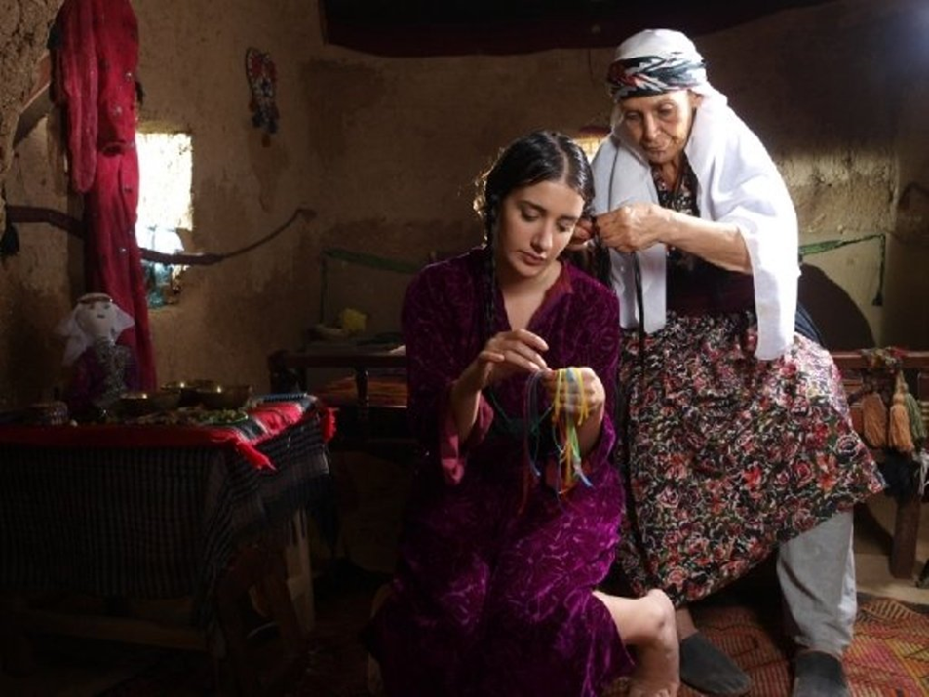
SEFA: “UNUTACAKLARIMIZ VAR” diyerek ateşin başına oturur.
Ve yıllar sonra alın teri dökerken bir yandan da yüreğini döker ortaya.
Ne olursa olsun, Hayret ile dostluklarını kurtarmaya kararlıdır.
Puzzle parçaları gibi tek tek hatırlanan anılar ve yüzleşme yaşanır nazar boncuk ocağının başında.

Bir tohumun kayaya tutunması gibi İstanbul’da tutunan Sefa…
Dallarında kuşlar olan bir ağaç gibi sakin huzurlu, Hayret…
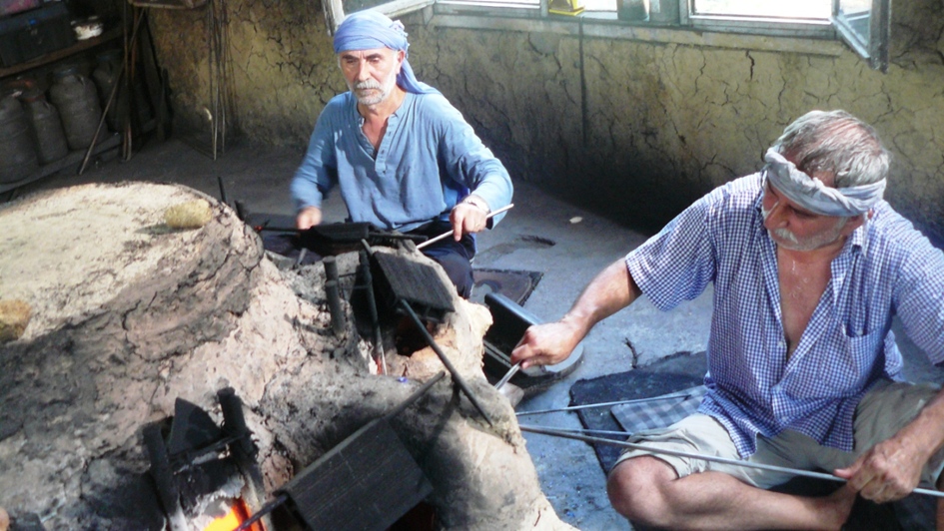

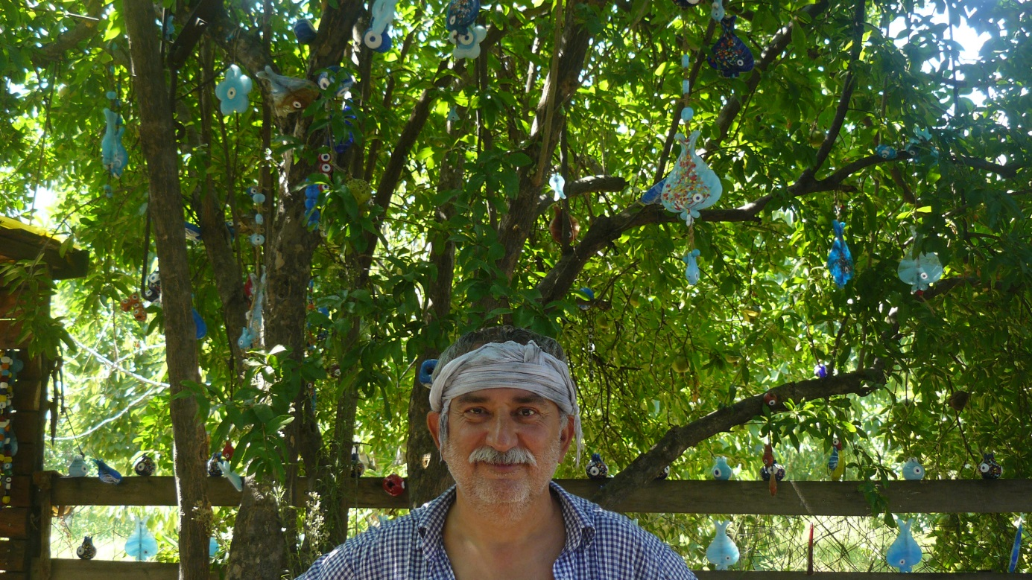

Ve 2000’ler Türkiye’si…
Dört yanı ateş, kan, savaş…
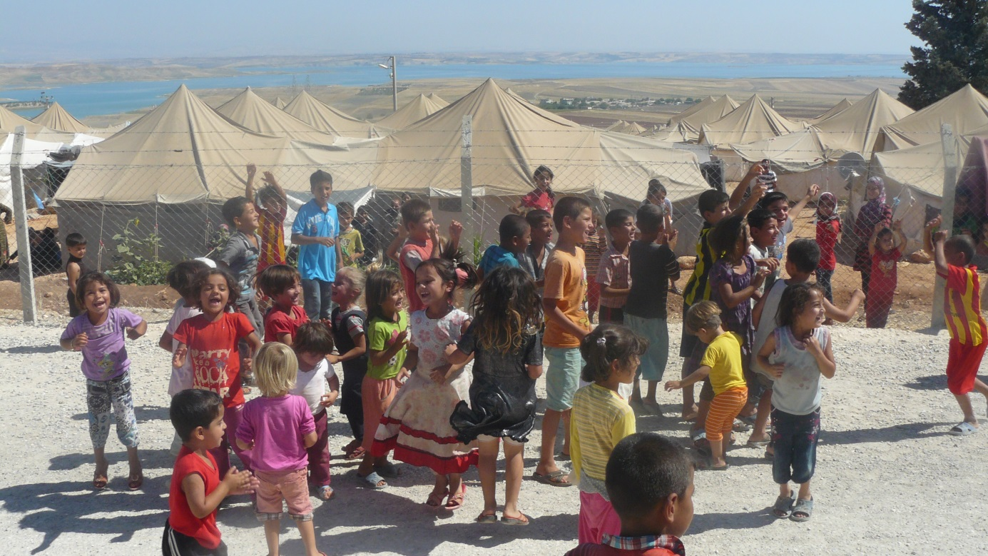
Ama öte yandan; insan eliyle uzaydan görülebilen barajı yapmışlar… Güneydoğunun kurak topraklarına ‘deniz’ gelmiş, GAP projesiyle.

Su gelmiş… Bereket gelmiş... Refah gelmiş… Domates, pamuk, mısır ekilir hale gelmiş.

“BARIŞ, BENİM GERÇEĞİM” diyen, toprakları ellerinin ezberinde olan Sefa’nın kardeşi Yıldıray ve onun yetiştirdiği yeğeni Ateş mi kazanacaktır, kan ve gözyaşı isteyenler mi?

“BANA BİR İYİLİK YAP”
Birbirlerini seven, topraklarına sahip çıkan,
İDEALLERİ PEŞİNDEN KORKMADAN DURMAKSIZIN GİDEN, SONSUZ GÖÇEBELERİN YÜZLEŞME ÖYKÜSÜDÜR…

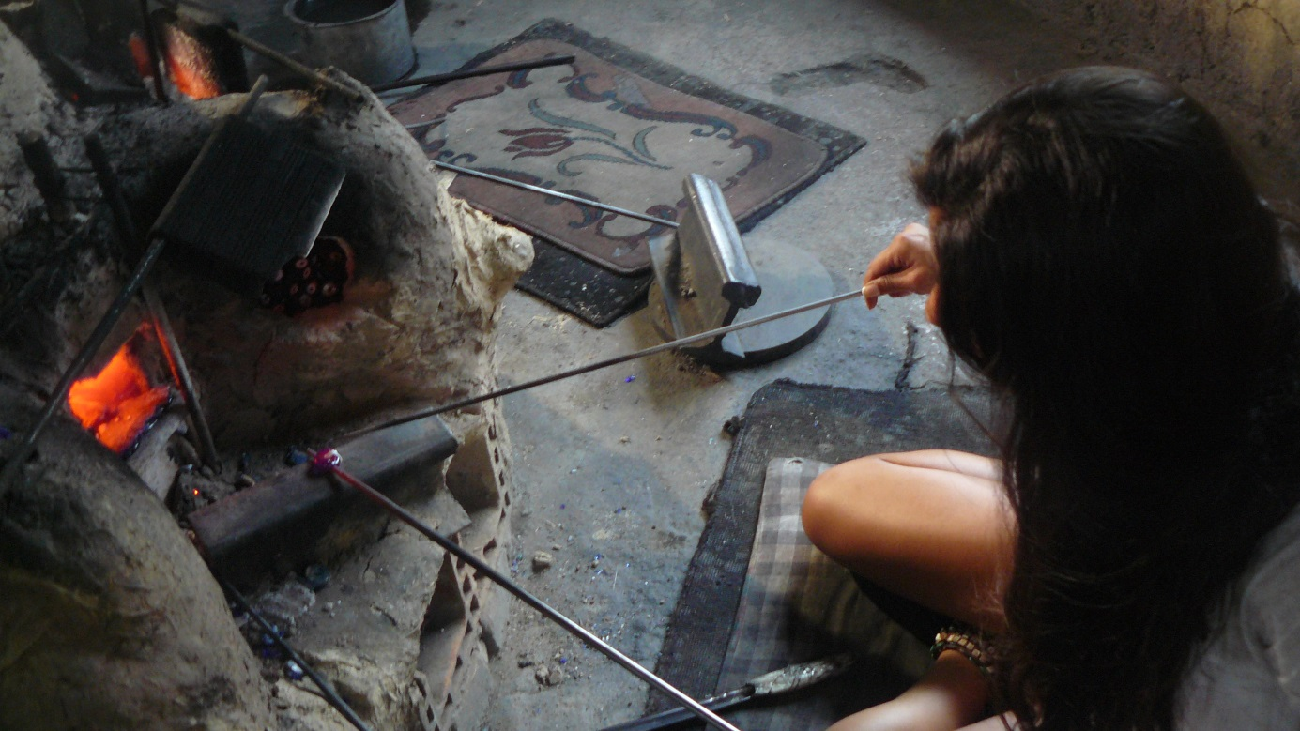
”DÖNSENE ABİ BURAYA, NEREDE GÖRÜLMÜŞ LOKOMATİF DOĞUYA GİDERKEN VAGONLARININ BATIYA GİTTİĞİ” der Yıldıray.

“Çok sorunları var bu ülkenin ama vatanımdır, vatanım.” diyen,
Yüreğinde memleketi, duruşunda insanlığı olanların öyküsüdür, “BANA BİR İYİLİK YAP!”

OYUNCU LİSTESİ
1-Necmettin ÇOBANOĞLU
2-Ali MERİÇ
3-Gülsüm SOYDAN
4-ALGI EKE
5-Suna SELEN
6-Koray ERGUN
7-FATMA KOCACIK
8- Ali ŞEKEROĞLU
9- Kadir KIRICI
10- Onur DEMİRCAN
11- Nur AKDAĞ

AYDIN BAĞARDI, FİLMOGRAFİ
Eskişehir doğumludur. Maarif Koleji’nin ardından Gazi Üniversitesi İletişim Fakültesi – Radyo Televizyon Bölümünden mezun olur.
TRT Drama şubesinin ardından, Türk Sinemasında ve Uluslararası yapımlarda çalışmıştır.
Yapımcı-Yönetmen- Senarist olarak çalışmalarının yanı sıra Üniversitede dersler de vermektedir.
İlk sinema filmi, Haluk Bilginer’in başrolünü oynadığı “ÖLÜRAYAK” tır.

